Formulario que deben completar los delegados de Rodeos y posteriormente enviar por correo electrónico en un plazo de 3 días a contar del término del Rodeo a cartilladelegado@ferochi.cl con copia a contacto@ferochi.cl – vgabrielop@ferochi.cl (Art. 199), y al presidente de la Asociación a la que pertenece el Club organizador del Rodeo (Art. 200).
Identificación del Rodeo
Temporada | : | 2025-2026
Fecha del Rodeo | : | 03 y 04 de enero de 2026
Delegado oficial | : | Julio Cesar López |  |  |  |  |  |  | Teléfono | : | 945691833
Secretario del Jurado |  |  | : | Claudio San Martín |  |  |  |  | Nº de socio | : | 308978
Club y/o Asociación organizador(a) del Rodeo |  |  |  |  |  |  | : | Asociación Chiloé
Tipo de Rodeo |  |  |  |  | : | Rodeo Inter asociaciones Especial limitado a 25 colleras
Público en la serie de campeones |  |  |  |  | : | 100

¿Serie campeones corrida toda a 2 vueltas en el apiñadero (exceptuando desempates)? | SI | NO | ¿Incluye informe disciplinario? | SI | NO | ¿Incluye informe de ganado bajo peso? | SI | NO
 |  | x | ¿Incluye informe disciplinario? | x |  | ¿Incluye informe de ganado bajo peso? | x

Certificación del Club organizador del Rodeo: marque con una “X” donde corresponda.
si | Rodeo realizado en la medialuna de la comuna del club organizador
 | Más de 200 personas de público presente en la Serie de Campeones
 | Más de 250 personas de público presente en la Serie de Campeones
 | Proyecto de vinculación con la comunidad
Nota: El Club que opte a su Certificación tendrá como requisito realizar su Rodeo en la medialuna de la comuna más 200 personas de público presente en la Serie de Campeones del respectivo Rodeo o a través de un proyecto de vinculación con la comunidad, previa aprobación por el Directorio de la Federación.
Cuando el Rodeo se realice en una medialuna que no es de la comuna, deberá cumplir con 250 personas de público presente en la Serie de Campeones del respectivo Rodeo o a través de un proyecto de vinculación con la comunidad previamente aprobado por el Directorio de la Federación

- Información sobre el ganado utilizado en el Rodeo.

Detalle el número de colleras participantes y del ganado utilizado en las distintas series del Rodeo
Serie | 1er animal |  | 2º animal |  | 3er animal |  | 4º animal
Serie | Nº colleras | Ganado utilizado | Nº colleras | Ganado utilizado | Nº colleras | Ganado utilizado | Nº colleras | Ganado utilizado
Serie Criaderos | 17 | 17 | 07 | 09 (2 empates)
Serie caballos | 27 | 27 | 07 | 07
Serie Yeguas | 20 | 20 | 03 | 03
Serie Potros | 08 | 08 | 06 | 06
1ra. Serie Libre | 41 | 41 | 07 | 10 (3 empates)
2da. Serie Libre | 24 | 24 | 05 | 05
3ra. Serie libre | 20 | 20 | 06 | 06
Serie campeones | 27 | 27 | 17 | 17 | 11 | 11 | 06 | 08(2 empates)

Informe sobre el número de vueltas en el apiñadero, tipo y peso del ganado utilizado en cada serie:
Serie | 1er animal |  |  | 2do animal |  |  | 3er animal |  |  | 4to animal
Serie | Nº vueltas | Tipo | peso | Nº vueltas | Tipo | peso | Nº vueltas | Tipo | peso | Nº vueltas | Tipo | peso
Serie Criaderos | 3 | Mezcla | 320 | 2 | Mezcla | 320
Serie caballos | 3 | Mezcla | 320 | 2 | Clavel | 320
Serie Yeguas | 3 | Toretes colorados | 340 | 2 | Angus colorados | 340
Serie potros | 3 | Claveles | 370 | 2 | Claveles | 370
1ra. Serie Libre | 3 | Mezcla (vaquillas y Novillos) | 350 | 2 | Mezcla | 340
2da. Serie Libre | 3 | Mezcla | 350 | 2 | Novillos colorados | 340
3ra serie libre | 3 | Claveles | 400 | 2 | Novillos claveles | 400
Serie Campeones | 3 | Angus colorados y claveles | 360 | 3 | Angus colorados y claveles | 320 | 3 | Novillos clorados y claveles | 310 | 3 | Americanos | 300

Calidad del ganado (bueno-regular-malo)
Indicar n° de animales Corridos o Repetidos

Serie |  | 1er animal |  |  | 2do animal |  |  | 3er animal |  |  | 4to animal
Serie |  | Ganado  Corrido | Ganado Repetido | Calidad del Ganado | Ganado  Corrido | Ganado Repetido | Calidad del Ganado | Ganado  Corrido | Ganado  Repetido | Calidad del Ganado | Ganado  Corrido | Ganado  Repetido | Calidad del Ganado
1.- | Serie Criaderos | - | - | Bueno | - | repetido | Regular
2.- | Serie caballos | - | - | Buenos | - | repetido | bueno
3.- | Serie Yeguas | - | - | Regular | - | repetido | malo
4.- | Serie Potros | - | - | Bueno | - | repetido | Bueno
5.- | 1ra. Serie Libre | - | - | malo | - | repetido | malo
6.- | 2da. Serie Libre | - | - | Regular | - | repetido | malo
7.- | 3ra. Serie libre | - | - | malo | - | repetido | malo
8.- | Serie Campeones | - | - | Bueno | - | - | Bueno | - | - | Bueno | - | - | Bueno

En el caso de existir ganado fuera de peso en cualquier serie, debe indicar la cantidad por Serie y el porcentaje (Art. 242) utilizando el siguiente cuadro.

Serie | Total, de animales utilizados | Total, de animales fuera de peso  -300 kg o +500 kg (art. 242) |  | Porcentaje de ganado fuera de peso por Serie
Serie | Total, de animales utilizados | Ganado bajo peso | Ganado sobre peso | Porcentaje de ganado fuera de peso por Serie
Serie Criaderos | 26 | - | -
Serie Caballos | 34
Serie Yeguas | 23
Serie Potros | 14
1ra. Serie Libre | 51 | - | -
2da. Serie Libre | 29 | - | -
3ra. Serie libre | 26
Serie Campeones | 63 | - | -
Total | 266

Recuerde que cualquier falta al art- 242 será sancionada por el Tribunal de Honor de la Federación del Rodeo Chileno y se agravara de acuerdo a la siguiente escala.

Agravantes (aumentan en un grado la pena)
Ganado fuera de peso en la Serie de Campeones.
Ganado fuera de peso en Rodeos de Primera Categoría.
Series adicionales sin contar con ganado suficiente o fuera de peso, en cualquier categoría de Rodeo.

- Informe sobre el desempeño del Jurado. Plazo, 3 días.

Recuerde realizar la evaluación en la plataforma Ferochi.cl / Área deportiva / Encuestas deportivas / Informe de evaluación

Puede ingresar fácilmente por medio del siguiente LINK o Código QR:

https://ferochi.cl/encuesta-informe-de-evaluacion-jurado/



En caso de existir más de 1 jurado, complete un informe por cada uno.

- Informe de disciplina

El corredor Sr. Sergio Vargas, rut N° 11.413.963-7, collera numero 12; golpea al novillo con la mano. Lo anterior sucedió en la serie de campeones, 1er animal, lo que corresponde ser eliminado.

- Informe sobre el estado del recinto deportivo (describa el estado de cada uno de los aspectos señalados)

Piso: Bueno
Riego de la cancha: Bueno
Líneas de sentencia: Buenas
Banderas de salida: Buenas
Apiñadero: Bueno
Iluminación de la cancha: Buena
Atajadas: Buenas
Toril: Bueno
Corrales: Buenos
Picadero: Bueno
Caseta del Jurado: Buena
Caseta de filmación: Buena
Casinos: Bueno
Baños: Buenos
Duchas para petiseros: Buenas
Graderías: Buenas
Accesos para discapacitados: Tiene
Stands de artesanos: Buenos

- Informe de colleras invitadas

Nombres de los jinetes invitados | Club y Asociación de cada jinete
1.- Martina Paz Ulloa- Juan Peña | club Gil Letelier Asoc. Santiago
2.- Cesar Valverde Paredes-Mauricio Monge Igor | Club los Muermos, Asoc. Lago Llanquihue

- Informe si hubo reemplazo de jinetes (accidente o fuerza mayor) durante el Rodeo. Detalle los motivos e individualice a los corredores.

El Joaquín Valle, Rut N° 23.229.906-1, es reemplazado por el jinete Matías Diaz, Rut 22.300.342-7; debido a que el jinete Valle sufrió una descompensación, por la alta ola de calor. Se adjunta informe

- Informe de accidentes. Debe informar todos los casos, ya sean leves o graves. Se recuerda que previo al inicio del Rodeo, el delegado debe revisar el protocolo de rescate en presencia del presidente del Club y del médico o personal de salud del evento.

Nombre del médico o paramédico: Paola Pacheco Lopéz
Correo y teléfono de contacto: 19.722.399-5 celular 976923073
TENS

- Informe condiciones de Bienestar Animal

Marque con una X en cada casilla | SI | NO
Indique si el recinto cuenta con sombra para el ganado en los corrales. | x
Indique si el recinto cuenta con sombra para equinos. |  | x
Indique si el recinto cuenta con agua para el ganado en los corrales. | X
Indique si el recinto cuenta con agua para equinos. | X
Indique si el recinto cuenta con comida para el ganado. | x
Indique si el recinto cuenta con comida para equinos. |  | x
Observaciones (señale si hubo lesiones tanto en equinos como en bovinos)
No hubo

- Informe del veterinario del Rodeo

DATOS DE CONTACTO VETERINARIO O PERSONAL A CARGO

Nombre | Carla Velásquez Oyarzun
Teléfono | 966882153

Preparación: Marque con una X la opción que corresponda y especifique.

Veterinario | x
Técnico (especifique)
Otro (especifique)

Marque con una X en cada casilla |  |  |  | SI | NO
Indique si el recinto cuenta con sombra para el ganado en los corrales. |  |  |  | x
Indique si el recinto cuenta con sombra para equinos. |  |  |  |  | x
Indique si el recinto cuenta con agua para el ganado en los corrales. |  |  |  | x
Indique si el recinto cuenta con agua para equinos. |  |  |  | x
Indique si el recinto cuenta con comida para el ganado. |  |  |  | x
Indique si el recinto cuenta con comida para equinos. |  |  |  |  | x
Observaciones (señale si hubo lesiones tanto en equinos como en bovinos)
Se adjunta informe
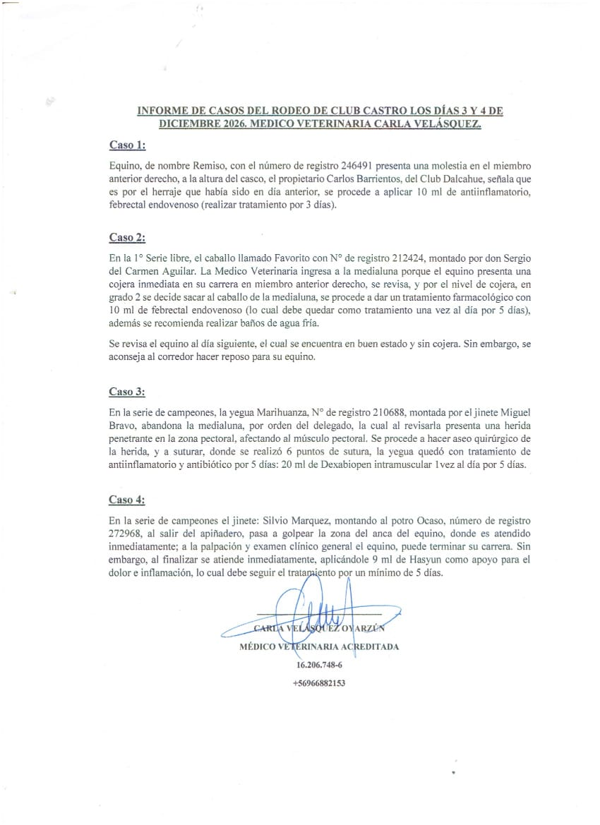

- Reclamos o sugerencias

-Durante el desarrollo del desempate en la serie de campeones, por el tercer lugar; se corrieron 2 novillos bajo peso, a pesar de mi recomendación de no correrlos por su bajo peso(250 Kilos).

-Nota, el Rodeo fue trasmitido retrasado, solo la serie de campeones se trasmitió en vivo.

